LANGKAH- LANGKAH PEREKAMAN SPP RETUR
Prasyarat :
- Laporan Informasi Suplier dari Seksi PD/Kepala Kantor
- Daftar Retur SP2D
- Surat Perbaikan Rekening dari Satker

Langkah-Langkah :
- Login sebagai User Staf Bank
- Pada Menu Utama, pilih menu 999xxx(KDKPPN_SBG_BUN)_PM_REKAM_TAGIHAN_PPK_STAFF > INVOICES > INVOICE BATCHES.
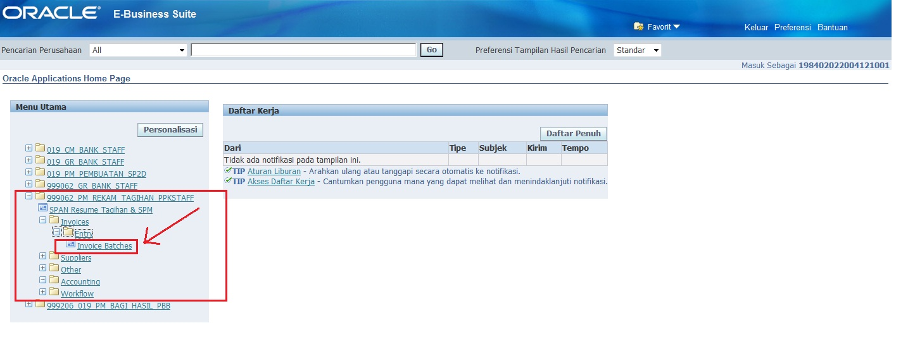

- Akan muncul tampilan Batch Invoice. Isi Nama Batch dengan format sebagai berikut.
PMRTAAABBBBBBYYYYMMDDSSS
PMRT : Payment Management Resume Tagihan
AAA : Kode KPPN (ex : 019)
BBBBBB : Kode Satker KPPN sebagai BUN (ex : 999062)
YYYY : Tahun (ex : 2014)
MM : Bulan (ex : 08)
DD : Tanggal (ex : 25)
SSS : Sequence/urutan (ex : 001)
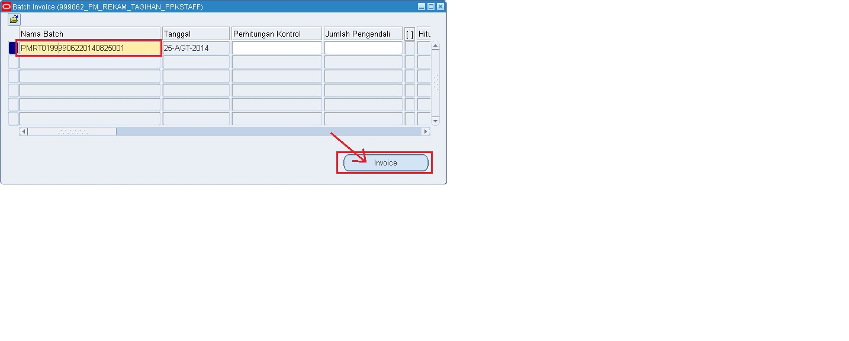

Jika sudah klik tombol Invoice.

- Akan tampil Layar Kerja Invoice. Klik tanda kotak untuk memperbesar tampilan layar.
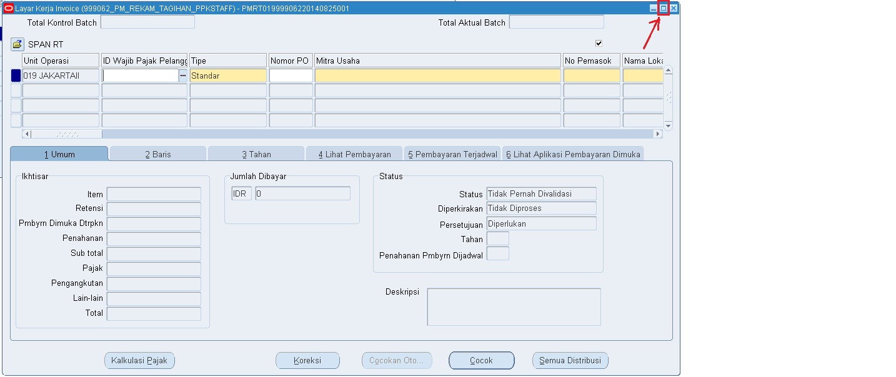

- Layar Kerja Invoice yang akan kita isi terdiri atas tiga bagian, yaitu header invoice (informasi umum), Baris (informasi BAS), dan Payment Schedule (informasi penerima pembayaran).
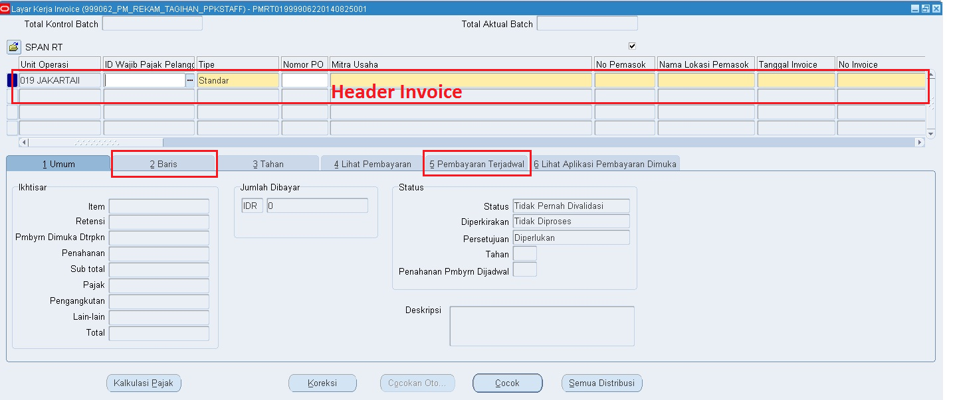

- Yang pertama kali diisi adalah bagian header invoice. Yang diisi adalah field-field yang berwarna kuning.
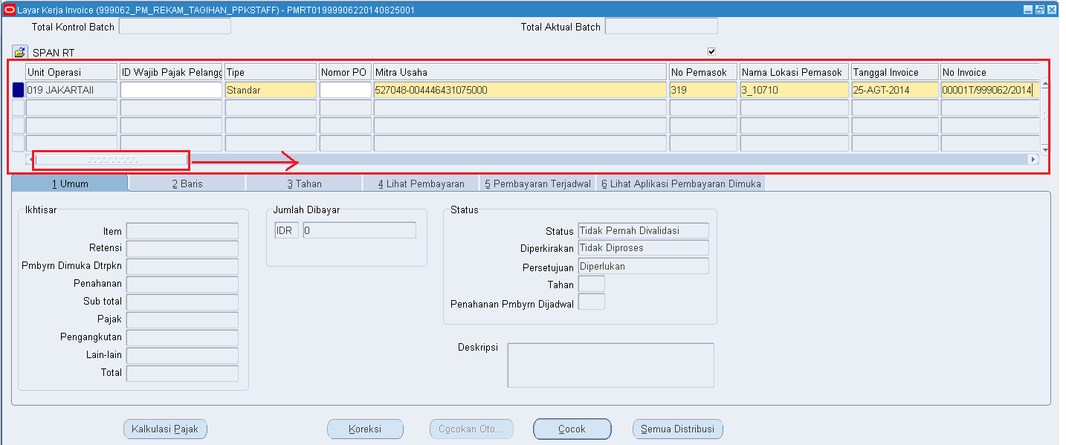

- Tipe Invoice : Standar (jangan diubah)
- Mitra Usaha : Nama Suplier
- No Pemasok : Nomor Register Suplier
- Nama Lokasi Pemasok : Site suplier
(Mitra Usaha, No Pemasok, dan Nama Lokasi Pemasok adalah kolom-kolom yang saling terkait. Isiannya mengacu ke Lap. Informasi Suplier yang diperoleh dari Seksi PD/Kakantor)
- Tanggal Invoice : Tanggal SPP
- Nomor Invoice : No SPP (Format : SSSSST/BBBBBB/YYYY ; SSSSS = sequence/urutan ; T = Tagihan; BBBBBB : Kode Satker KPPN sebagai BUN; YYYY = Tahun. Cth : 00001T/999062/2014)

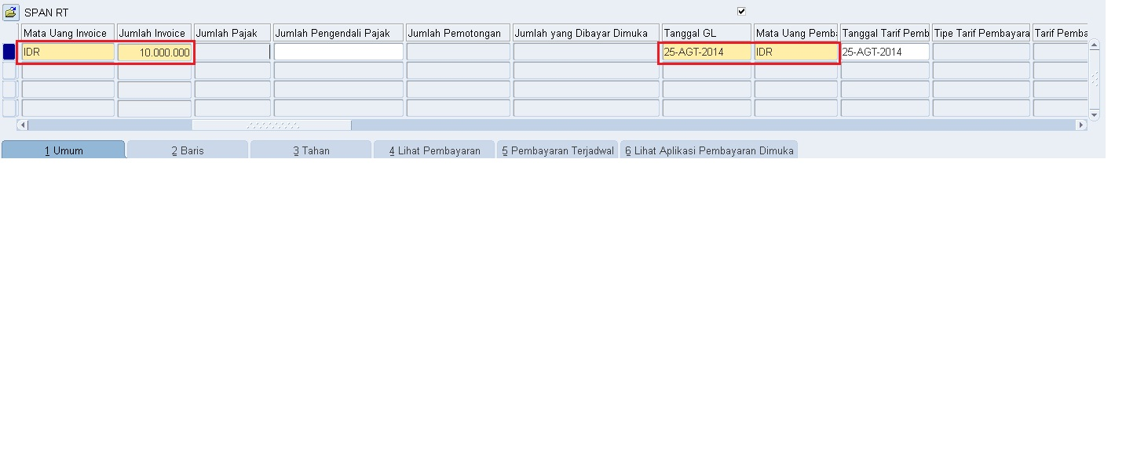
- Mata Uang Invoice : Mata uang SPP
- Jumlah Invoice : Nilai Net SPP
- Tanggal GL : Tanggal Pelaporan (disamakan dengan tanggal invoice)
- Mata Uang Pembayaran : Sama dengan mata uang SPP

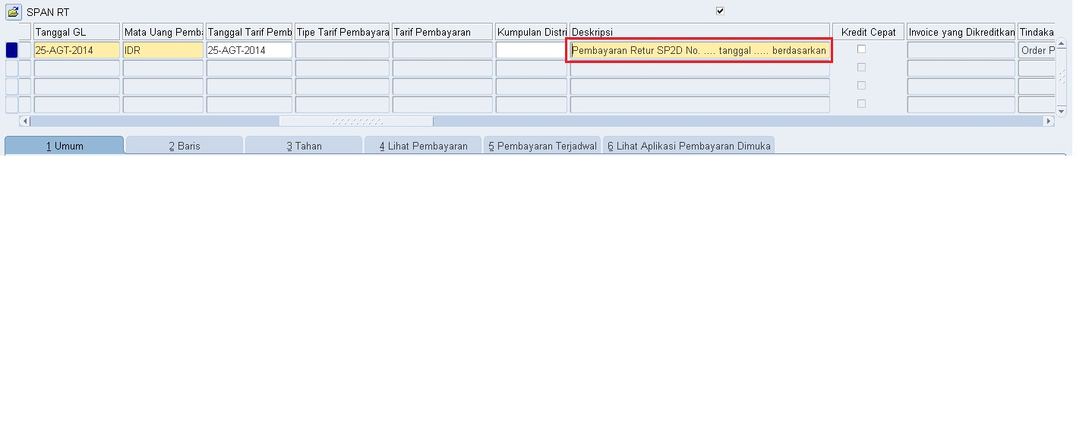
- Deskripsi : Uraian SPP (diusahakan seinformatif mungkin)

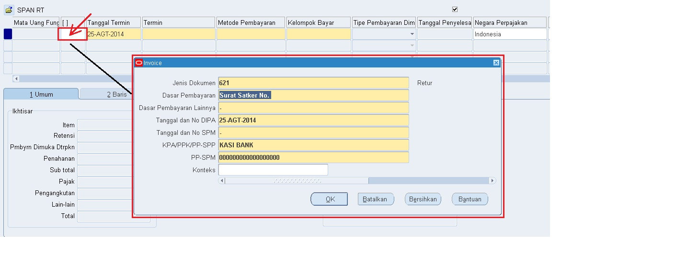
- [] : DFF header invoice, ditandai dengan tanda [] di atasnya. Jika diklik akan keluar isian informasi dasar pembayaran dll.
- Jenis Dokumen : 621 (retur RR/rr); 622 (Retur Kas Negara)
- Dasar Pembayaran : No Surat Satker
- Dasar Pembayaran Lainnya : dasar pembayaran lainnya
- Tanggal dan No DIPA : tanggal SPP direkam (format : DD-MON-YYYY. Cth : 25-AGT-2014)
- Tanggal dan No SPM : - (akan terisi otomatis ketika kepala kantor/PPSPM menyetujui SPP)
- KPA/PPK/PP-SPP : Nama Kasi Bank
- PP-SPM : - (akan terisi otomatis ketika kepala kantor/PPSPM menyetujui SPP)

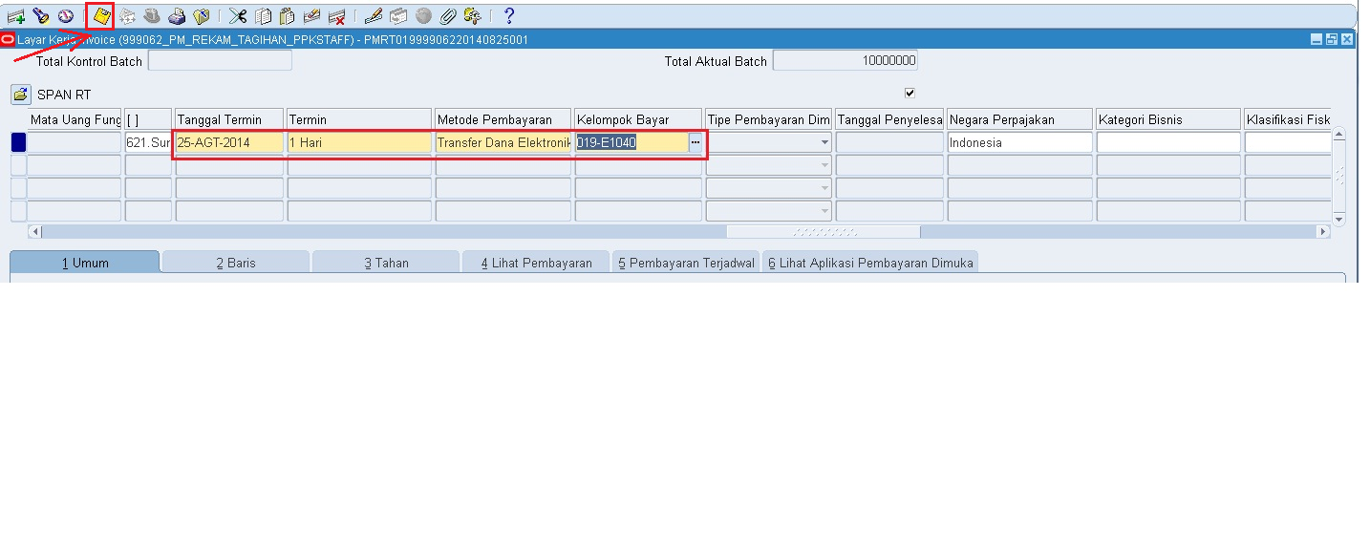
- Tanggal Termin : Tanggal acuan untuk dilakukan penghitungan tanggal jatuh tempo tagihan. Biasanya sama dengan tanggal tagihan
- Termin : Jangka waktu untuk jatuh tempo tagihan terhitung sejak tanggal termin
segera : tanggal jatuh tempo sama dengan tanggal termin
1-30 hari : menghitung tanggal jatuh tempo sejumlah hari kalender kedepan
- Metode Pembayaran : diisi “Transfer Dana Elektronik”
- Kelompok Bayar : diisi Bank Pembayar
CATATAN
UNTUK RETUR, KELOMPOK BAYAR DISESUAIKAN DENGAN DI MANA SP2D TERSEBUT DIRETUR, TANPA MELIHAT BANK DARI PENERIMA PEMBAYARAN. MISAL : REKENING AWAL SP2D BRI, DIRETUR DI RR BRI. KEMUDIAN DILAKUKAN PERUBAHAN DATA SUPLIER DAN BANK PENERIMANYA BERUBAH MENJADI BNI. MAKA, KELOMPOK BAYARNYA ADALAH RR BRI (TEMPAT SP2D DIRETUR), BUKAN RR BNI

Bagian header invoice yang terakhir diisi adalah Kelompok Bayar. Jika semua sudah diisi, klik tanda disket di bagian atas untuk menyimpan perekaman SPP (atau bisa dengan menekan tombol keyboard Ctrl + S).

- Setelah mengisi header, klik tab “baris”, lalu isikan nilai tagihan pada kolom “Jumlah” kemudian klik tombol “Distribusi”.
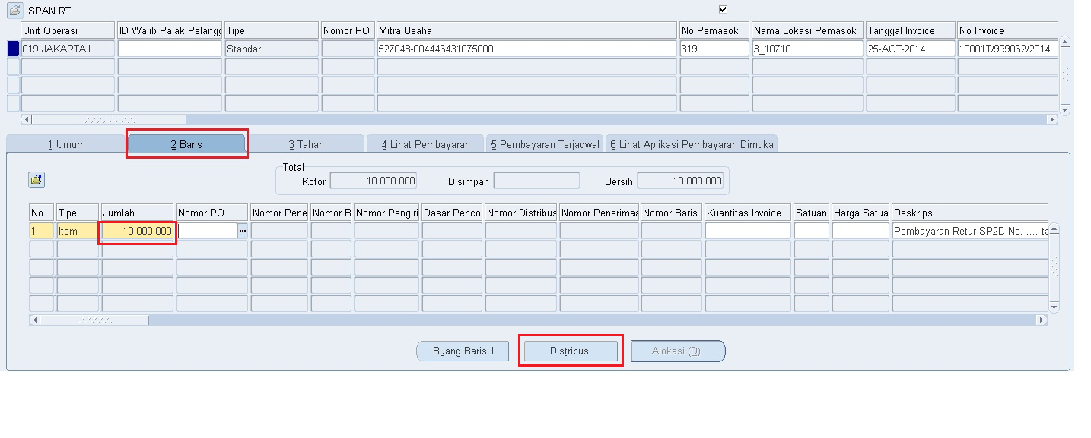

- Akan muncul form distribusi. Isikan kembali nilai tagihan pada kolom “Jumlah” kemudian klik “...” (LOV) untuk mengisikan BAS.
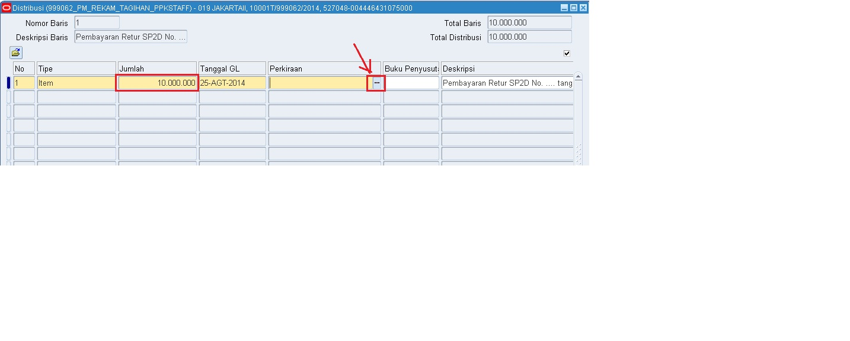

- Isian BAS untuk SPP Retur adalah sebagai berikut.
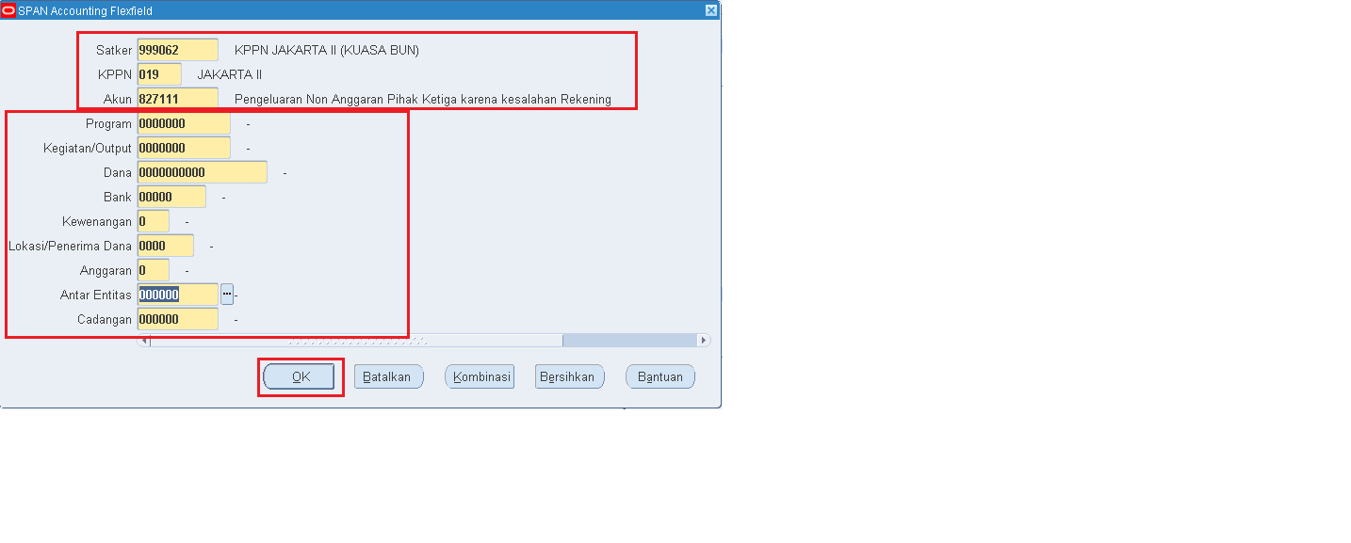
- Satker : Kode Satker KPPN Sebagai BUN
- KPPN : Kode KPPN
- Akun : 827111 (Retur RR/rr) atau 827113 (Retur Kas Negara)
- Kolom segmen yang lain diisi 0
- Kemudian klik “OK” dan akan kembali pada form distribusi

- Kolom perkiraan akan terisi, lalu klik gambar disket untuk melakukan penyimpanan. Kemudian tutup form tersebut untuk kembali ke form awal.
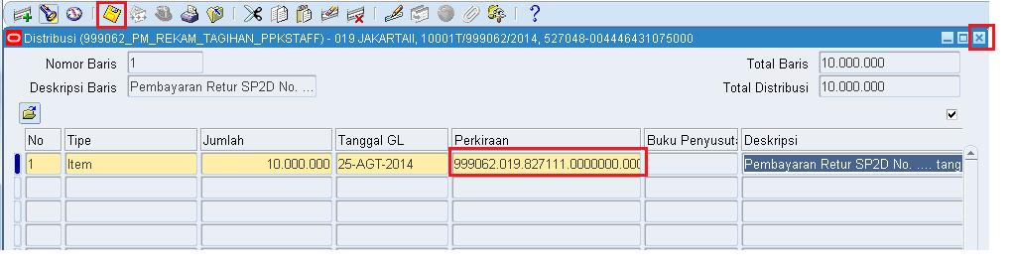

- Setelah itu Klik tab Pembayaran Terjadwal. Di sini akan terlihat tanggal jatuh tempo yang merupakan hasil perhitungan tanggal termin ditambah dengan termin yang diisikan pada bagian header invoice. Isi nilai yang diterima per penerima pada kolom jumlah Kotor. Kemudian geser scroll ke kanan untuk mengisikan informasi rekening penerima.
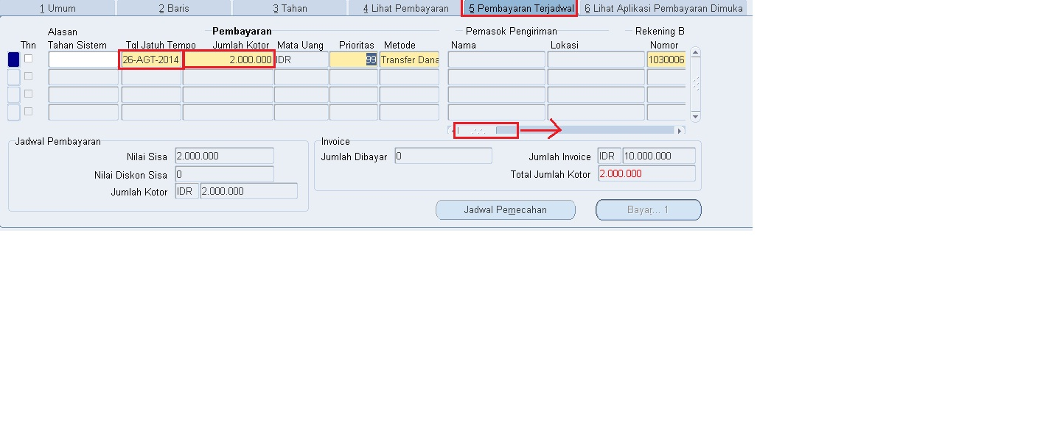

- Pada bagian ujung, klik DFF pembayaran terjadwal (tanda kurung siku di atasnya).
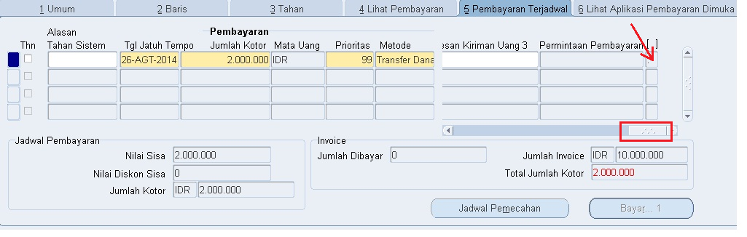

- Akan muncul Konteks. Klik pada tanda ‘...’ (LOV).
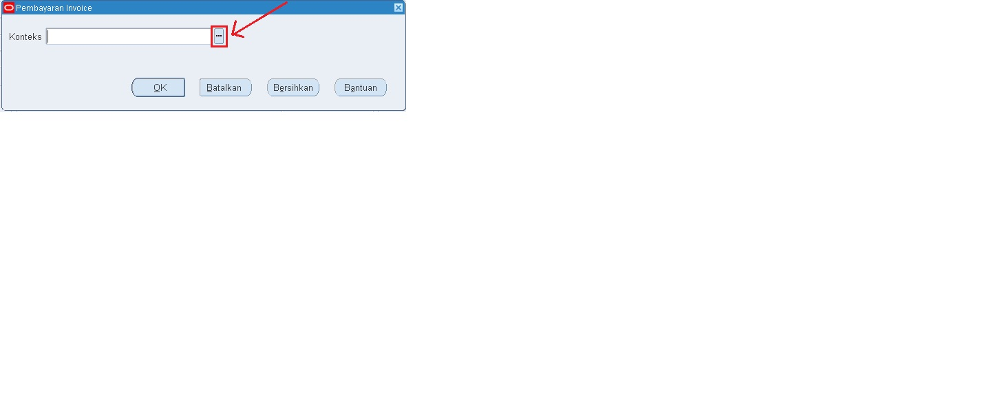
- Isi Nama Bank dan Nomor Rekening Penerima dengan mengklik tanda ‘...’ (LOV). Pastikan informasi yang direkam sama dengan data yang terncatum pada Laporan Informasi Suplier.
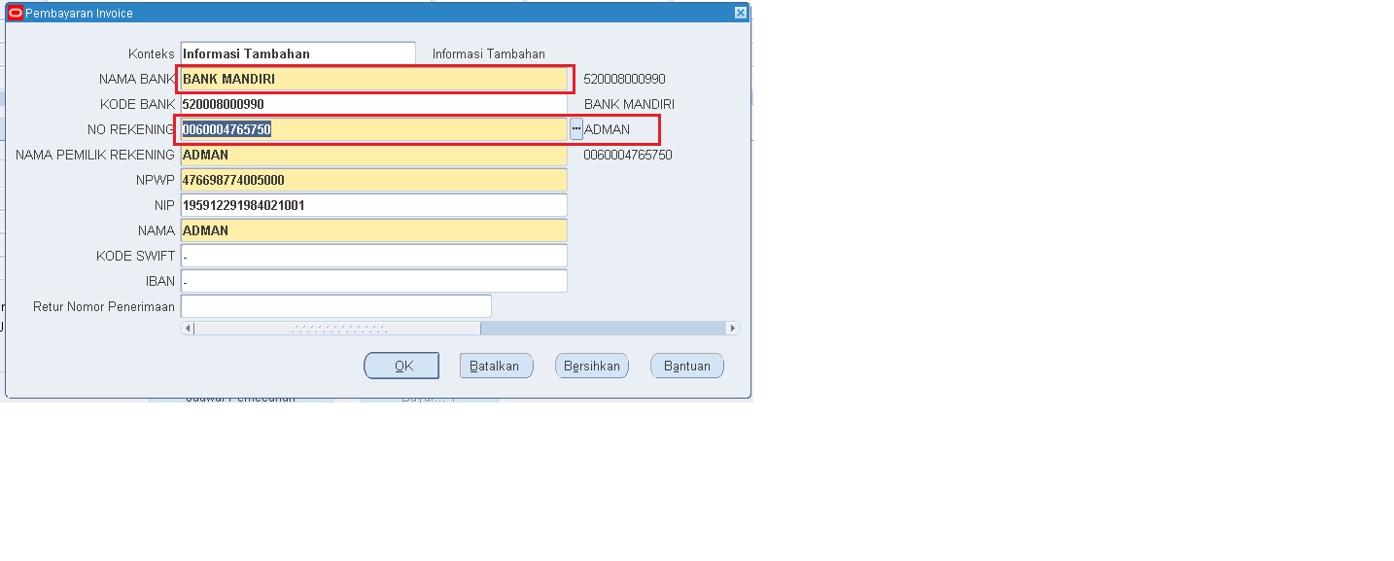

- Untuk retur RR/rr, Isi Retur Nomor Penerimaan dengan No SP2D retur dengan mengklik tanda ‘...’ (LOV). Jika muncul isian Nilai Parsial, isikan sebagian atau seluruh No SP2D retur. Jika sudah ketemu klik OK sehingga field Retur Nomor Penerimaan terisi. Jika sudah klik OK. (untuk retur yang sudah disetor ke kas negara Retur Nomor Penerimaan tidak diisi).
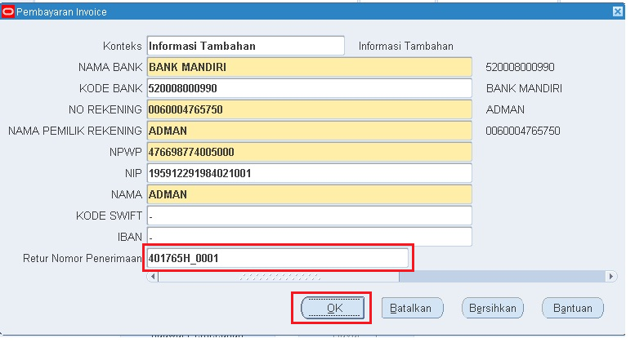

- Untuk menambah baris penerima, klik kursor pada baris berikutnya atau tekan tombol panah ke bawah () pada keyboard.
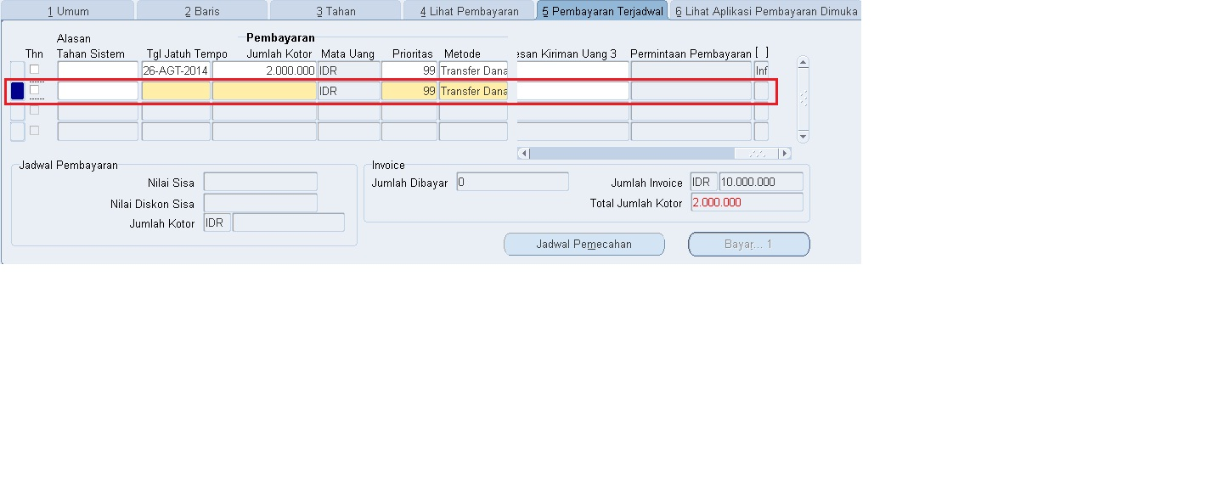

- Untuk mempercepat pengisian, tekan tombol Shift + F6 pada keyboard, maka baris kedua akan terisi otomatis dengan isian yang sama dengan baris diatasnya.
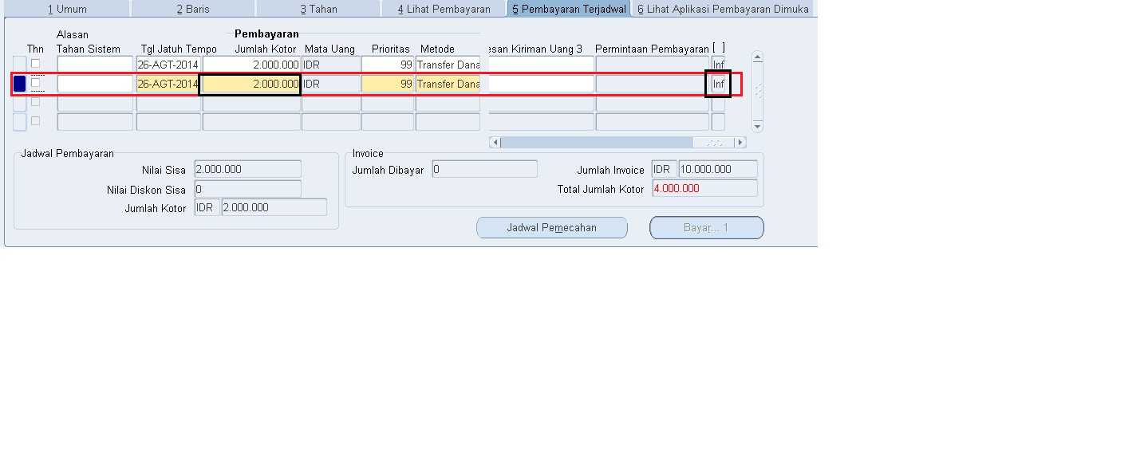

- Sesuaikan isian pada kolom jumlah kotor dan DFF pembayaran terjadwal (kolom kecil paling ujung). Sesuaikan juga isian Nama Bank, Nomor Rekening, dan Retur Nomor Penerimaan kemudian klik Ok.
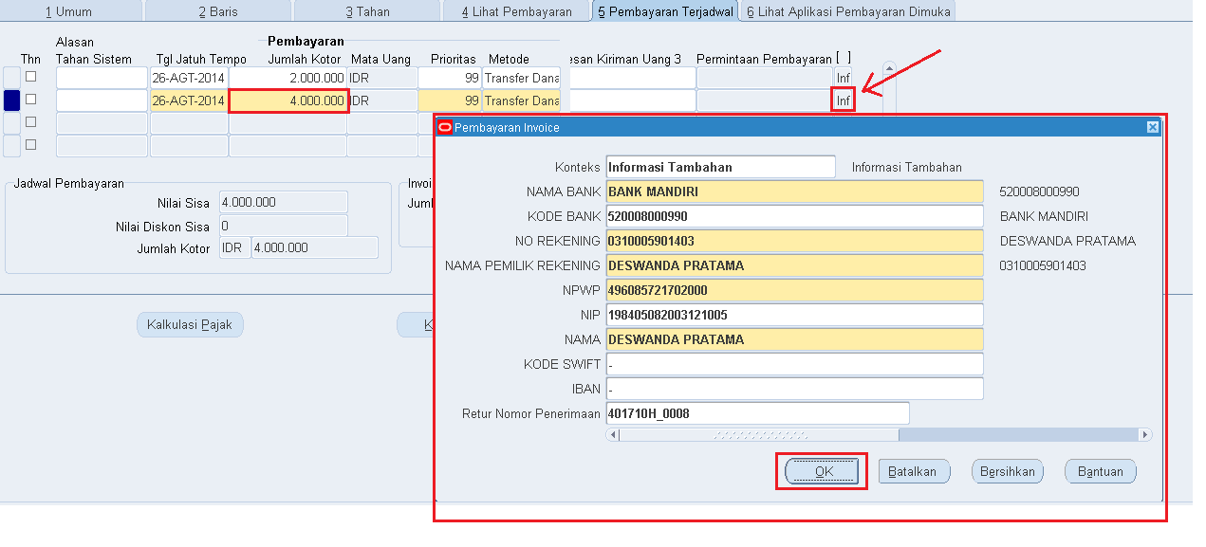
- Lakukan langkah yang sama dengan 16 – 18 untuk menambahkan baris penerima berikutnya sampai jumlah pada pembayaran terjadwal sama dengan jumlah invoice (tidak ada warna merah pada baris Jumlah Invoice dan Total Jumlah Kotor pada bagian kanan bawah).
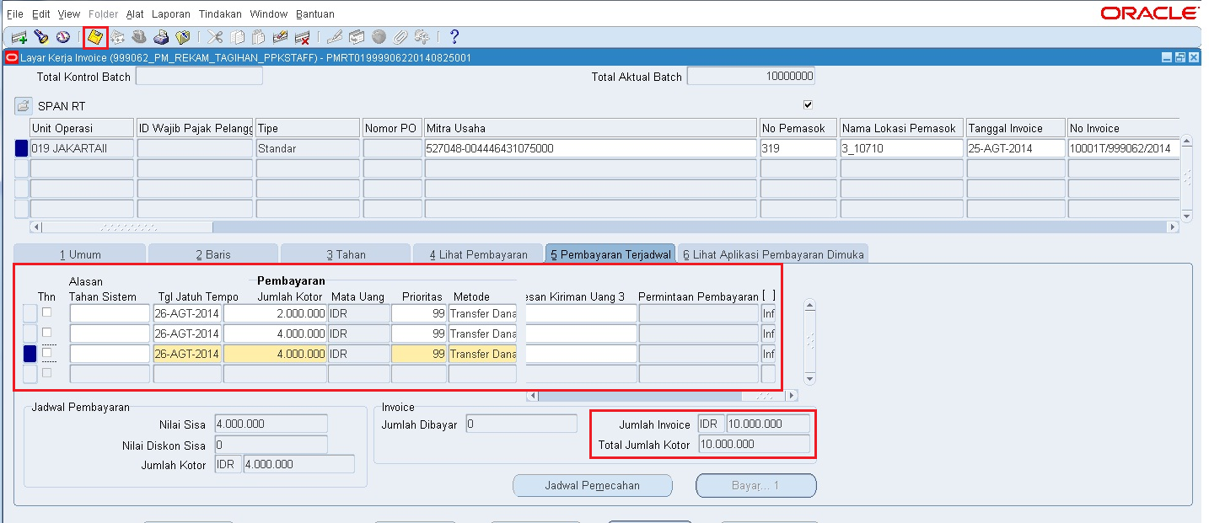

- Lakukan penyimpanan dengan mengklik icon disket pada bagian atas (atau tekan tombol Ctrl + S). Pada bagian Umum dapat dicek bahwa Status invoice pada user staf bank adalah Status : Tidak Pernah Divalidasi dan Persetujuan : Diperlukan.
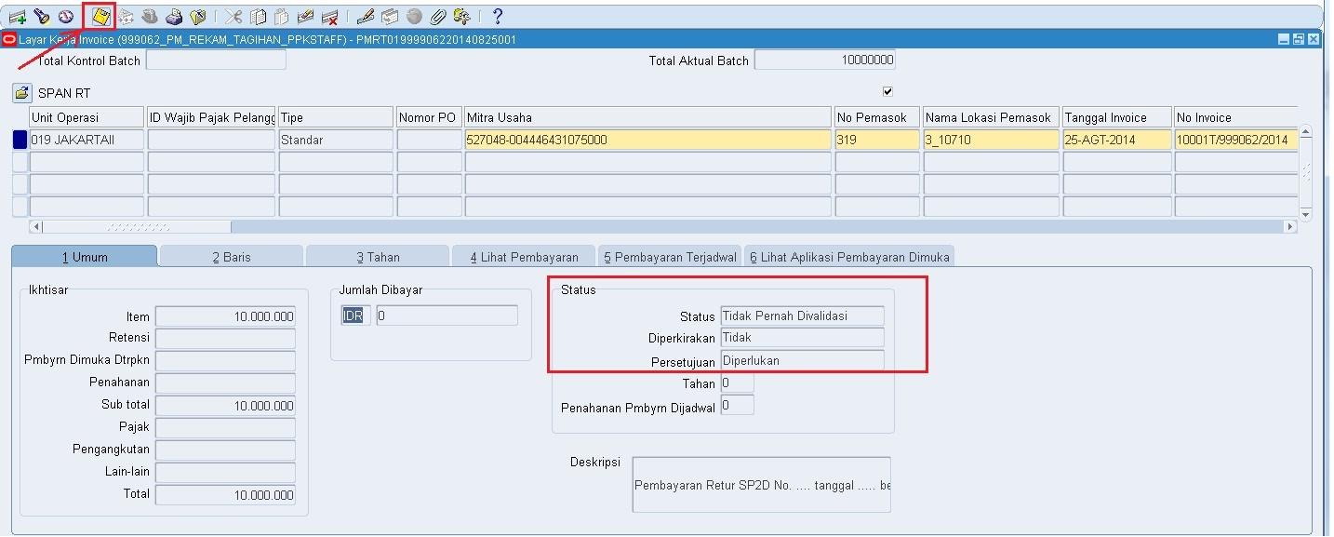

Istilah :
DFF : Descriptive Flex Fieldkotak kecil, ditandai dengan tanda [], jika diklik akan memunculkan pop up yang berisi isian-isian data.
LOV : List of Value

